**BFS-Covid19-Seperate-Simulator**

**Del CoVtor Versi 1.0**

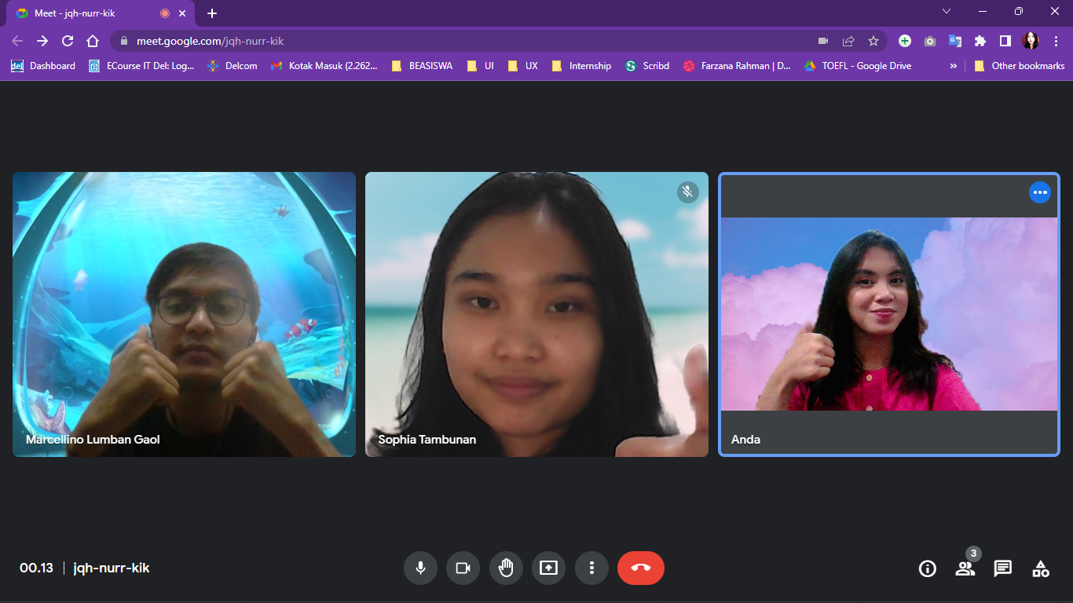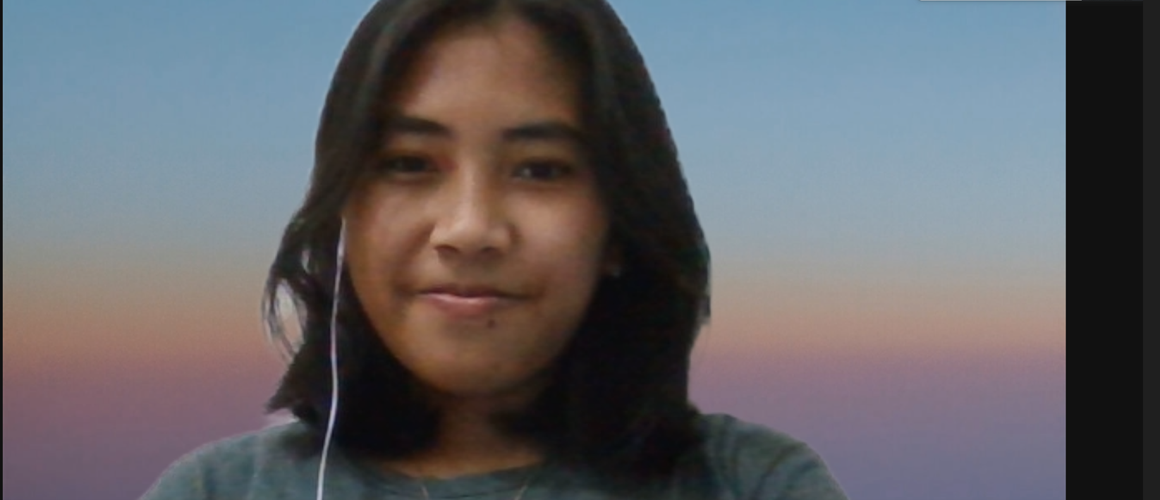

Disusun oleh:

|  |  |
| --- | --- |
| Marcellino Lumban Gaol | 11420039 |
| Srinesia C Sitorus | 11420084 |
| Sophia Tambunan | 11320048 |
| Marchellya Luga | 11320045 |

**INSTITUT TEKNOLOGI DEL**

**SITOLUAMA - LAGUBOTI**

**2022**

**DAFTAR ISI**

**Bab I** 3

**Deskripsi Tugas dan Latar Belakang** 3

**1.1** **Latar Belakang** 4

**1.2** **Tujuan** 4

**1.3** **Metode Percobaan** 4

**1.4** **Lingkungan Percobaan** 5

**Bab II** 6

**Dasar teori (Algoritma BFS)** 6

**2.1**  **Algoritma** 6

**2.2**  **Algoritma BFS** 7

**2.3**  **Graf** 10

**Bab III** 12

**Analisis Pemecahan Masalah** 12

**Bab IV** 13

**Implementasi dan Pengujian** 13

**4.1 Implementasi** 13

**4.2 Pengujian** 13

**Bab V** 13

**Kesimpulan dan Saran** 13

**5.1 Kesimpulan** 13

**5.2 Saran** 13

**Referensi** 14

# **Bab I**

# **Deskripsi Tugas dan Latar Belakang**

Membuat sebuah aplikasi yang membantu WHO untuk membuatkan simulasi penyebaran virus penyakit, dengan membuat program yang menerima query berupa hari (T) dan menunjukkan daerah mana saja yang sudah tersebar virus penyakit pada hari ke T beserta jalur penyebarannya dengan menggunakan algoritma BFS atau algoritma lain.

Program yang dibuat harus memenuhi spesifikasi sebagai berikut :

1. Aplikasi bisa menerima peta daerah-daerah di seluruh dunia
2. Dari berkas eksternal yang telah diterima, aplikasi dapat menampilkan visualisasi graf peta daerah-daerah di seluruh dunia. Proses visualisasi ini boleh memanfaatkan pustaka atau kakas yang tersedia.
3. Aplikasi bisa menerima pertanyaan (query) berupa hari. Pertanyaan akan diterima melalui aplikasi berbasis GUI yang dibangun sesuai kreativitas masing-masing.
4. Dari graph yang sudah dibentuk, aplikasi harus dapat menyusun jalur infeksi. Aplikasi juga harus dapat menunjukkan langkah-langkah proses penentuan daerah-daerah yang terinfeksi dengan memanfaatkan algoritma BFS atau algoritma lainnya.
5. Aplikasi harus dapat membedakan simpul untuk kota yang sudah terinfeksi dan yang belum terinfeksi berikut juga dengan jalurnya.

Spesifikasi lainnya:

1. Dapat menambahkan fitur-fitur lain yang menunjang program yang dibuat (unsur kreativitas).
2. Aplikasi dibuat dengan bahasa C# dengan kakas Visual Studio .NET atau dibebaskan bahasa dan framework lain.
3. Tugas dikerjakan berkelompok dengan jumlah anggota minimal 3 orang dan maksimal 4 orang
4. Program harus modular dan mengandung komentar yang jelas.
5. Beri nama aplikasi anda tersebut dengan nama-nama yang menarik dan mudah diingat.
6. Dilarang menggunakan kode program yang diunduh dari Internet.
7. Pengumpulan adalah hari Jumat 23 Desember 2022 maksimal pukul 23.59 di ecourse. Keterlambatan akan mengurangi nilai.
8. Setiap anggota harus memahami proses pembuatan program, karena akan ada pertanyaan - pertanyaan yang harus dijawab per individu.
9. Pada saat demo, asisten akan memanggil per-kelompok. Kelompok yang tidak berkepentingan dilarang masuk. Demo dilakukan di salah satu Lab IT Del.

## **Latar Belakang**

Di awal tahun 2020 ini, dunia digemparkan dengan munculnya suatu virus Corona jenis baru yang diberi nama COVID-19. Virus mewabah pertama kali di Wuhan, China, sejak awal tahun 2020 lalu telah menginfeksi lebih dari 69.000 orang di seluruh dunia hingga saat ini. Mudahnya penyebaran antar manusia menyebabkan virus dengan mudahnya tersebar ke seluruh penjuru dunia mulai dari Asia Tenggara, Eropa, Australia, dan Amerika Serikat. Melihat potensi ancaman yang diakibatkan oleh penyebaran virus penyakit ini, badan kesehatan dunia (WHO) meminta sebagai seorang akademisi di bidang informatika untuk melakukan simulasi penyebaran virus penyakit yang memanfaatkan algoritma BFS atau algoritma lain yang sekiranya bisa mensimulasikan penyebaran penyakit tersebut. Suatu daerah dapat dianggap sebagai sebuah simpul pada graf, dan hubungan antara dua daerah akan membentuk sisi yang memilikiarah dengan bobot berupa peluang orang melakukan perjalanan antar daerah tersebut.

## **Tujuan**

Adapun tujuan dari laporan ini adalah sebagai berikut:

1. Untuk menganalisis sebuah algoritma yang akan digunakan dan menganalisis pemecahan masalah yang dilakukan.
2. Untuk menguji hasil implementasi yang dilakukan.

## **Metode Percobaan**

Metode yang dilakukan untuk melakukan analisis terhadap percobaan ini adalah sebagai berikut:

1. Studi literatur

Pada tahapan ini dilakukan pencarian data tentang algoritma yang akan diimplementasikan. Output dari studi literatur ini adalah terkoneksinya referensi yang relevan dengan pengujian yang dilakukan.

1. Analisis

Pada tahapan ini dilakukan analisis terkait dengan data algoritma yang sudah diperoleh setelah melakukan studi literatur, yang mana algoritma sudah sesuai dengan kriteria yang diminta. Algoritma tersebut akan digunakan untuk memecahkan permasalahan yang ada.

1. Dokumentasi

Pada tahapan ini dilakukan penulisan dokumen laporan yang bertujuan untuk memaparkan dan melaporkan hasil analisis dari percobaan yang telah dilakukan. Dokumen ini akan berisi Deskripsi tugas dan Latar Belakang, Dasar teori (Algoritma BFS), Analisis Pemecahan Masalah, Implementasi dan pengujian, Kesimpulan dan saran, serta Daftar Pustaka.

## **Lingkungan Percobaan**

Pada bagian ini menjelaskan lingkungan pengerjaan percobaan yang akan dilakukan yaitu deskripsi software, deskripsi hardware, bahasa pemrograman yang digunakan, coding environment yang akan digunakan dalam melakukan percobaan. Untuk spesifikasi software yang digunakan untuk melakukan percobaan adalah sebagai berikut.

* Operating System : Windows 10
* Coding Environment : Git Hub, Visual Studio

Spesifikasi hardware yang digunakan untuk melakukan percobaan ini adalah sebagai berikut.

* Laptop : -
* Processor : -
* RAM : 8 GB

Bahasa pemrograman yang digunakan untuk menjalankan code program dari algoritma yang diterapkan adalah C#.

# **Bab II**

# **Dasar teori (Algoritma BFS)**

## **2.1 Algoritma**

Pada matematika dan ilmu komputer, algoritma adalah sebuah proses yang dilakukan langkah-demi-langkah untuk menyelesaikan perhitungan, Algoritma biasanya dipakai untuk perhitungan, pemrosesan data, dan penalaran otomatis[1].

Algoritma adalah metode efektif yang dinyatakan sebagai penghubung yang terbatas dari arahan yang telah didefinisikan dengan baik untuk menghitung sebuah fungsi.Dimulai dari kondisi awal dan input awal (mungkin kosong), langkah-langkah tersebut menjelaskan sebuah komputasi yang, bila dieksekusi kemudian diproses lewat sejumlah urutan kondisi terbatas yang terdefinisi dengan baik, yang pada akhirnya menghasilkan "keluaran" dan berhenti di kondisi akhir. Transisi dari satu kondisi ke kondisi selanjutnya tidak harus deterministik; beberapa algoritma, dikenal dengan algoritma pengacakan, menggunakan masukan acak.

Algoritma merupakan solusi. Algoritma dalam bidang matematika maksudnya adalah menggunakan perhitungan matematika untuk mendapatkan solusi dari suatu masalah yang harus dipecahkan. Algoritma harus dibuat secara runut agar dapat dimengerti dan diterapkan. Analisis kasus sangat dibutuhkan dalam membuat sebuat algoritma, misalnya proses apa saja yang dibutuhkan untuk menyelesaikan masalah yang akan diselesaikan (Sukamto, 2010).

Menurut Rinaldi Munir (2005 : 176) “Algoritma adalah urutan logis langkah-langkah penyelesaian masalah yang disusun secara sistematis”. Alur pemikiran dalam menyelesaikan suatu pekerjaan yang dituangkan secara tertulis. Pertama, aliran pemikiran ditekankan, sehingga algoritma satu orang juga bisa berbeda dengan algoritma orang lain. Di samping itu fokus kedua adalah tulisan, yaitu dapat berupa kalimat, gambar, atau tabel tertentu. Algoritma dapat ditulis dengan notasi yang berbeda-beda, misalnya pada notasi kalimat deskriptif. Dengan tanda kalimat deskriptif, deskripsi langkah-langkah individu dijelaskan dengan jelas dalam bahasa sehari-hari. Setiap langkah biasanya dimulai dengan kata kerja seperti "baca", "hitung", "masukkan", "bagi", "ganti", dll. Meskipun klausa bersyarat ditandai dengan "jika", "maka", "dll".

## **2.2 Algoritma BFS**

Breadth-first search adalah algoritma yang melakukan pencarian secara melebar yang mengunjungi titik secara preorder yaitu mengunjungi satu titik kemudian mengunjungi semua titik yang bertetangga dengan titik tersebut terlebih dahulu[1]. Setelah itu titik yang sudah dikunjungi tersebut mengunjungi juga titik yang bertentangan dengannya, demikian seterusnya.

Jika dibuat berbentuk graf pohon berakar, maka semua titik pada arah "d" dikunjungi lebih dahulu sebelum titik pada arah d+1. Algoritma ini memerlukan sebuah antrian q untuk menyimpan simpul yang telah dikunjungi. Simpul-simpul ini diperlukan sebagai acuan untuk mengunjungi simpul-simpul yang bertetanggaan dengannya. Tiap simpul yang telah dikunjungi masuk ke dalam antrian hanya satu kali. Algoritma ini juga membutuhkan table Boolean untuk menyimpan simpul yang telah dikunjungi sehingga tidak ada simpul yang dikunjungi lebih dari satu kali.

BFS merupakan contoh dari algoritma pencarian. Algoritma pencarian pada ilmu komputer yaitu algoritma yang menghasilkan solusi dengan cara menerima input berupa masalah[3]. Solusi yang telah dihasilkan tersebut akan dikumpulkan dan akan dibentuk menjadi sebuah himpunan.Ruang pencarian adalah himpunan kemungkinan semua solusi yang ada untuk menyelesaikan masalah. Untuk melintasi grafik simpul (node) pada pohon pencarian kita dapat menggunakan banyak metode. Melintasi grafik artinya memeriksa semua node-node dari grafik. Metode breadth first search grafik transversal yang mulai melintasi grafik dari root node dan mengeksplorasi semua node tetangga.

Kemudian memilih simpul terdekat dan menjelajahi semuanya yang belum dijelajahi. Algoritma mengikuti proses sama untuk setiap node yang paling dekat hingga menemukan tujuan. Algoritma BFS bekerja dimulai dengan memeriksa simpul A dan semua simpul tetangganya. Lalu langkah selanjutnya, tetangga dari simpul terdekat A di eksplorasi dan proses berlanjut pada langkah selanjutnya, algoritma ini menjelajahi semua tetangga dari semua node dan memastikan bahwa setiap node dikunjungi tepat satu kali dan tidak ada node yang dikunjungi dua kali.

Aplikasi Algoritma BFS

1. Pencarian pada BFS metode grafik traversal sederhana yang memiliki jarak aplikasi yang tidak terduga. Berikut ini beberapa cara menarik yang digunakan BFS
2. Crawlers in Search Engines: pencarian BFS adalah salah satu algoritma utama yang digunakan untuk mengindeks halaman web. Algoritma mulai melintasi dari halaman sumber dan mengikuti semua tautan yang terkait dengan halaman tersebut. Pada aplikasi ini simpul grafiknya adalah halaman pada web.
3. GPS Navigation systems: pencarian BFS adalah salah satu algoritma terbaik yang digunakan untuk menemukan lokasi tetangga dengan menggunakan sistem GPS.
4. Broadcasting : jaringan memanfaatkan yang biasanya kita disebut sebagai paket untuk komunikasi. Paket-paket ini mengikuti metode traversal untuk mencapai berbagai node jaringan. BFS merupakan sebuah metode yang umum dan sering digunakan. Ini digunakan sebagai algoritma yang digunakan untuk mengkomunikasikan paket yang disiarkan di semua node dalam jaringan
5. Peer to peer networking : BFS dapat digunakan sebagai metode traversal untuk menemukan semua node yang berdekatan dalam jaringan ini.

Cara Kerja Algoritma BFS

Dalam algoritma BFS, simpul anak yang telah dikunjungi disimpan dalam suatu antrian. Antrian ini digunakan untuk mengacu simpul-simpul yang bertetangga dengannya yang akan dikunjungi kemudian sesuai urutan pengantrian. Untuk memperjelas cara kerja algoritma BFS beserta antrian yang digunakannya, berikut langkah-langkah algoritma BFS:

1. Masukkan simpul ujung (akar) ke dalam antrian.
2. Ambil simpul dari awal antrian, lalu cek apakah simpul merupakan solusi.
3. Jika simpul merupakan solusi, pencarian selesai dan hasil dikembalikan.
4. Jika simpul bukan solusi, masukkan seluruh simpul yang bertetangga dengan simpul tersebut (simpul anak) ke dalam antrian.
5. Jika antrian kosong dan setiap simpul sudah dicek, pencarian selesai dan mengembalikan hasil solusi tidak ditemukan.
6. Ulangi pencarian dari langkah kedua.

Algoritma BFS merupakan teknik pencarian sederhana, pada teknik ini root node dikembangkan terlebih dahulu, setelah itu node yang dihasilkan dari root node dikembangkan lebih lanjut[4]. Secara umum, semua simpul pada kedalaman d dari pohon pencarian dikembangkan sebelum kedalaman d+1. Dengan mencari, dimungkinkan untuk mendapatkan iterasi ekstensi node yang tak terbatas. Ini menghabiskan waktu pencarian untuk memperluas node yang telah diperluas. Seperti keadaan pengulangan {(1,2,3), (1)(2,3), (1,2,3), (1), (2), (3), (1,2,3), . .. ...} . Pencarian untuk masalah ini tidak terbatas. Untuk menghindarinya, dapat dilakuka pemotong beberapa kondisi berulang ke ukuran terbatas. Ada tiga metode yang terkait dengan keadaan iterasi, salah satunya tidak kembali ke keadaan yang baru saja dikunjungi, fungsi perluasan simpul harus mencegah simpul berevolusi dari simpul induk yang sama.

Algoritma BFS (Breadth First Search) adalah salah satu algoritma yang digunakan untuk pencarian jalur. Contoh yang dibahas kali ini adalah mengenai pencarian jalur yang melalui semua titik. Algoritma ini adalah salah satu algoritma pencarian jalur sederhana, dimana pencarian dimulai dari titik awal, kemudian dilanjutkan ke semua cabang titik tersebut secara berurut. Jika titik tujuan belum ditemukan, maka perhitungan akan diulang lagi ke masing-masing titik cabang dari masing-masing titik, sampai titik tujuan tersebut ditemukan[5].

Algoritma BFS (Breadth First Search) digunakan untuk mencari struktur data pohon atau grafik untuk node yang memenuhi serangkaian kriteria[6]. Dimulai dari akar pohon atau grafik dan mencari/mengunjungi semua node pada tingkat kedalaman saat ini sebelum pindah ke node pada tingkat kedalaman berikutnya. Breadth-first search dapat digunakan untuk menyelesaikan banyak masalah dalam teori graf.

Berikut langkah-langkah BFS[2] :

1. Masukkan simpul ujung (akar) ke dalam antrian.
2. Ambil simpul dari awal antrian, lalu cek apakah simpul merupakan solusi.
3. Jika simpul merupakan solusi, pencarian selesai dan hasil dikembalikan.
4. Jika simpul bukan solusi, masukkan seluruh simpul yang bertetangga dengan simpul tersebut (simpul anak) ke dalam antrian.

## **2.3 Graf**

Teori graf merupakan salah satu bidang matematika yang diperkenalkan pertama kali oleh seorang ahli matematika asal Swiss, Leonhard Euler 1736[7]. Ide besarnya muncul sebagai upaya penyelesaian masalah jembatan Konigsberg. Dari permasalahan itu, akhirnya Euler mengembangkan beberapa konsep mengenai teori graf. Keunikan teori graf adalah kesederhanaan pokok bahasan yang dipelajari, karena dapat disajikan dengan simpul dan sisi. Teori graf telah banyak memberi masukan kepada ilmu baru salah satunya adalah pewarnaan graf. Ada tiga macam pewarnaan graf, yaitu pewarnaan sisi (edge coloring), pewarnaan simpul (vertex coloring) dan pewarnaan wilayah (region coloring). Pewarnaan sisi merupakan pemberian warna pada sisi graf sampai sisi-sisi yang saling berhubungan tidak memiliki warna yang sama. Pewarnaan simpul merupakan pemberian warna pada setiap simpul dimana warna yang sama akan diberikan pada simpul yang tidak saling bertetangga, sedangkan yang bertetangga akan diberi warna lain. Pewarnaan wilayah merupakan pemberian warna pada wilayah pada graf sehingga tidak ada wilayah yang bersebelahan memiliki warna yang sama. Pewarnaan simpul graf merupakan salah satu subjek yang menarik dan terkenal dalam bidang graf.

Pewarnaan graf merupakan pemberian warna pada simpul graf sedemikian sehingga dua simpul bertetangga mempunyai warna yang berbeda. Ada 3 macam pewarnaan graf, yaitu pewarnaan simpul, pewarnaan sisi, dan pewarnaan wilayah. Berikut akan dibahas pewarnaan simpul saja. Pewarnaan simpul adalah memberi warna pada simpul-simpul di dalam graf sedemikian sehingga setiap dua simpul bertetangga mempunyai warna yang berbeda[8]. Di dalam persoalan pewarnaan graf, kita tidak hanya sekedar mewarnai simpul simpul dengan warna berbeda dari warna simpul tetangganya saja, namun kita juga menginginkan jumlah macam warna yang digunakan sesedikit mungkin. Kita dapat memberikan sembarang warna pada simpul-simpul asalkan berbeda dengan simpul-simpul tetangganya

Teori graf adalah bagian dari disiplin ilmu matematika diskrit yang sangat berguna untuk mengembangkan model-model terstruktur dalam berbagai situasi dan sangat banyak diaplikasikan dalam kehidupan sehari-hari[9]. Titik dan garis merupakan alat yang dipakai dalam teori graf. Sebagai contoh, titik merupakan representasi dari orang-orang pada suatu keluarga dan garis merupakan representasi dari hubungan antara dua orang dalam keluarga tersebut.Graf yang dipakai dalam penentuan lintasan terpendek adalah graf berbobot, yaitu graf yang untuk setiap sisinya memiliki nilai sehingga panjang lintasan dari suatu titik ke titik lain merupakan jumlah dari nilai-nilai pada setiap sisinya.

Graf dapat direpresentasikan dengan mendaftar himpunan simpul dan himpunan sisinya. Cara lain untuk merepresentasikan suatu graf adalah sebagai berikut[10] :

1. Daftar ketetanggaan.

Daftar ketetanggaan yaitu menentukan simpul-simpul yang bertetangga dengan setiap simpul pada graf.

1. Matriks ketetanggaan

Sebarang graf G berkorespondensi dengan suatu matriks berukuran nxn yang disebut matriks ketetanggaan dari G.

.

# **Bab III**

# **Analisis Pemecahan Masalah**

## **Bab IV**

## **Implementasi dan Pengujian**

## **4.1 Implementasi**

Pada pengembangan aplikasi peta penyebaran virus Covid-19 ini menggunakan bahasa pengemograman C#. Pengembangan aplikasi ini juga didukung dengan penggunaan framework .NET serta dengan menggunakan package dari Microsoft untuk pembuatan graph penyebarannya, yaitu MSAGL.

## **4.2 Pengujian**

## **Bab V**

## **Kesimpulan dan Saran**

## **5.1 Kesimpulan**

Pada proyek ini telah dilakukan pengujian. Maka didapatkan hasil bahwa kompleksitas algoritma breadth-first search ini adalah O(n), dengan n adalah banyak Daerah Terinfeksi. (inti ba 3) nanti di kesimpulan tambahkan juga penyelesaian aplikasi ini menggunakan algoritma BFS yaitu kita harus…. Terdapat 2 class yang menjadi pusat pembuatan algoritma dan graf yaitu Daerah Infected.cs dan Struktur Daerah Infected.cs Selain itu kami juga dapat mempelajari penggunaan bahasa pemrograman baru yaitu C# dengan adanya tugas besar ini, selain itu kami juga menjadi terbiasa dengan untuk menerapkan GUI untuk program-program kecil agar dapat digunakan dengan nyaman dan mudah.

## **5.2 Saran**

Dalam model yang telah dilakukan pada penelitian ini [11] menggunakan skenario peta yang menghubungkan daerah – daerah di dunia yang berada didalam berkas eksternal untuk dibaca oleh program, maka untuk penelitian berikutnya dapat dikembangkan lebih dalam lagi. Sehingga sistem akan mudah untuk membuatkan simulasi penyebaran virus penyakit, dengan membuat program yang menerima query berupa hari (T) dan menunjukkan daerah mana saja yang sudah tersebar virus penyakit pada hari ke T beserta jalur penyebarannya dengan menggunakan algoritma BFS.

# 

# **Referensi**

[1] Muhamad Arif Adiputra, “Penerapan Algoritma BFS dan DFS untuk Penjadwalan Rencana Studi,” Teknika, vol. 5, no. 1, pp. 24–31, 2017, doi: 10.34148/teknika.v5i1.48.

[2] Delima Zai,Haeni Budiati, and Sunneng Sandino Berutu, “SIMULASI RUTE TERPENDEK LOKASI PARIWISATA DI NIAS DENGAN METODE BREADTH FIRST SEARCH DAN TABU SEARCH,” Teknika, vol. 1, no. 2,teknika.v1i2.48.

[3] “Metode breadth first search (BFS)”, Paper Blog, 2020. https://lancangkuning.com/post/15018/metode-breadth-first-search-bfs.html

[4] Fajar Rahmat Hidayat, Agung Budi Prasetijo, and R. Rizal Isnanto, “PENENTUAN LINTASAN MENGGUNAKAN ALGORITMA BREADTH FIRST SEARCH (STUDI KASUS ROUTING ANTAR SENTRAL TRUNK DI PULAU JAWA.”

[5] “Algoritma BFS (Breadth First Search)”, Paper Blog, 2015. https://piptools.net/algoritma-bfs-breadth-first-search/

[6] “Breadth First Search or BFS for a Graph”, Paper Blog, 2022. https://www.geeksforgeeks.org/breadth-first-search-or-bfs-for-a-graph/

[7] Daratun Nasihin, Endang Lily, and M. D. H. Gamal, “MEMBANDINGKAN ALGORITMA D’SATUR DENGAN ALGORITMA VERTEX MERGE DALAM PEWARNAAN GRAF TAK BERARAH,” Teknika, vol. 2, no. 1, teknika.v2i1.47.

[8] Fadhlan Septianto Eka Putra, Darmaji, and Soetrisno, “Implementasi Metode Pewarnaan Graf Menggunakan Algoritma Welch Powell untuk Simulasi Penerapan Frekuensi Radio di Jawa Timur,” Teknika, vol. 6, no.2, pp. 20–31, 2017, doi: 2337-3520 sains.v6i2.47.

[9] Abdul Zaki, “ALGORITMA DIJKSTRA : TEORI DAN APLIKASINYA,” Teknika, vol. 6, no.4, pp. 1-8, 2017, ISSN : 2303–291X unand.v6i4.64.

[10] Rahmat Syam, Hisyam Ihsan, and Asman, “Aplikasi Pewarnaan Graf dengan Algoritma Recursive Largest First pada Penjadwalan Mata Kuliah,” Teknika, vol. 2, no.1, pp. 63-69, 2019

[11] DIDIN NIZARUL FUADIN, “DETEKSI BOTNET MENGGUNAKAN NAÏVE BAYES CLASSIFIER DENGAN SMOTE DAN METODE BFS,” TESIS – TE142599.